
Sprint Documentation
Sprint 7 Criação da Tela ProductGroup. | Start Date: 02/06/2025 | Final Date: 10/06/2025
Projetc Name: Senior Stock Manager- Frontend
Ano: 5º | Análise e Desenvolvimento de Sistemas - AMS
Team Members
Kétlyn Christini Tonholi De Morais

Sprint Backlog
Task# | Description | Start Date | Final date
31 | Sprint 07 - Criação da Tela ProductGroup | 02/06/2025 | 10/06/2025

Task Description
Task # | Description | Assigned To | Status | Estimated Hours | Logged Hours
31 | Desenvolvida a tela de ProductGroup no Front-End React com a criação da tela de cadastro e gerenciamento de ProductGroup, alteração de rotas, criação do service e type de ProductGroup, aplicação de validações no campo Name, bloqueio de duplicidade de nomes, restrição de exclusão com mensagem ao usuário, testes unitários, de integração e práticos para garantir o funcionamento do frontend integrado ao backend. | Kétlyn Christini Tonholi De Morais. | Concluído | 8h | 8h

Sprint Description
A Sprint 07 teve como escopo principal o desenvolvimento completo da tela de “ProductGroup”, englobando tanto a implementação da interface quanto as regras de negócio necessárias para cadastro, gerenciamento e exclusão de grupos de produtos. Esta sprint representou um marco importante na evolução do sistema, pois introduziu funcionalidades práticas voltadas ao controle de dados, garantindo consistência e usabilidade.
Durante o período da sprint, concentrei meus esforços na criação de uma tela funcional e intuitiva, respeitando os padrões de design e arquitetura já estabelecidos. Foram implementadas validações robustas no nível do frontend, assegurando que o campo "Name" seja obrigatório, tenha entre 3 e 100 caracteres, aceite apenas letras e espaços, e que não seja permitido cadastrar nomes duplicados.
No aspecto técnico, além da construção da interface, foram criadas e ajustadas as rotas específicas, o service e o type referentes ao “ProductGroup”. A tela passou a oferecer listagem com filtros e busca, além de ações de criar, editar e excluir registros, incluindo confirmação de exclusão e feedback visual para erros, sucesso e campos obrigatórios.
A entrega foi acompanhada de uma bateria de testes unitários, de integração e práticos, nos quais o frontend foi integrado ao backend para garantir que todas as funcionalidades atendessem integralmente aos critérios de aceite. Esses testes validaram a comunicação entre as camadas, a aplicação das regras de negócio e o correto tratamento de erros, reforçando a confiabilidade do sistema.
Essa sprint teve como objetivo a entrega de uma funcionalidade de negócio sólida e alinhada com os requisitos do projeto, estabelecendo uma base consistente para futuras evoluções. O trabalho foi executado com foco em padronização de código, clareza na arquitetura e documentação das validações diretamente no código-fonte, garantindo que a aplicação mantenha um alto nível de qualidade e escalabilidade.
Ao final do ciclo, concluiu-se com êxito a entrega da tela de “ProductGroup” totalmente funcional, integrada ao backend e com todas as validações previstas, consolidando um passo significativo no avanço do sistema.

Sprint Results

Telas produzidas
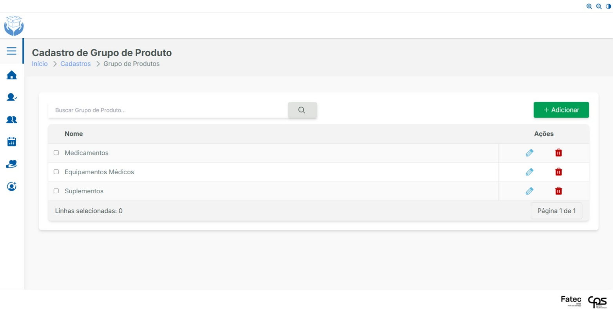
Durante a Sprint 07, foi desenvolvida e validada a tela de “Cadastro de Grupo de Produto”, uma interface voltada ao gerenciamento de categorias de produtos no sistema. Essa entrega teve como objetivo principal viabilizar o cadastro, a edição, a exclusão e a consulta de grupos de produtos, respeitando as regras de negócio estabelecidas e oferecendo uma experiência de uso consistente e intuitiva.
A imagem anexada ilustra a tela implementada, que apresenta uma listagem clara dos grupos de produtos cadastrados, acompanhada de filtros e busca por nome, bem como botões de ação para edição e exclusão de registros. A opção de adicionar novos grupos está destacada no canto superior direito, facilitando o acesso do usuário à funcionalidade. Foram aplicadas validações para impedir nomes duplicados, exibindo mensagens informativas ao usuário nesses casos.

Principais características da tela produzida:
- Listagem organizada de dados: A tabela exibe de forma clara os grupos de produtos cadastrados, com foco em usabilidade e navegação intuitiva.
- Funcionalidades CRUD: A tela possibilita criar, editar e excluir registros, com confirmação em operações sensíveis e feedback visual em todas as ações.
- Filtro e busca: Implementação de campo de pesquisa para facilitar a localização de registros, aprimorando a experiência do usuário.
- Validações avançadas: O sistema garante que o campo Nome seja obrigatório, tenha entre 3 e 100 caracteres, aceite apenas letras e espaços, e que não haja duplicidade.
- Interface responsiva: A tela foi projetada para adaptação em diferentes tamanhos de tela, seguindo os padrões de design adotados pelo projeto.
- Padronização visual: A estilização e disposição de elementos seguem o padrão do sistema, garantindo uma identidade visual coesa.

Importância da tela para o projeto:
A implementação da tela de “Cadastro de Grupo de Produto” representa um avanço significativo, pois conecta regras de negócio críticas a uma interface simples e funcional. Além de possibilitar o gerenciamento direto de dados, a tela integra-se com o backend, reforçando a arquitetura modular do sistema e servindo como modelo para o desenvolvimento de futuras telas administrativas. Essa etapa marca o amadurecimento da aplicação, trazendo ao usuário final uma ferramenta prática de gestão, enquanto reforça boas práticas de desenvolvimento, como separação de responsabilidades, padronização de código e documentação das regras de negócio.

O que foi bem durante a sprint – Aprendizados

A Sprint 07 representou um marco significativo na evolução do projeto, pois trouxe a primeira tela de cadastro com regras de negócio completas, integrando validações robustas, interação com o backend e uma interface totalmente funcional para o gerenciamento de grupos de produtos. Diferente das sprints iniciais, que tinham foco em estruturação do ambiente, esta sprint marcou a transição para a entrega de funcionalidades reais para o sistema, com atenção especial à usabilidade, consistência e integridade dos dados.

✅ Pontos que se destacaram:
- Integração bem-sucedida com o backend:
O desenvolvimento desta tela demandou uma comunicação direta com o backend, validando o fluxo completo de criação, edição, exclusão e listagem de dados. Essa integração reforçou a confiabilidade da arquitetura do sistema, garantindo que as regras de negócio fossem respeitadas em todos os pontos de interação.
- Validações avançadas no frontend:
Foram aplicadas regras detalhadas para o campo “Nome”, incluindo obrigatoriedade, limite de caracteres (3 a 100), restrição a apenas letras e espaços e bloqueio de nomes duplicados. Essas validações aumentam a qualidade dos dados e reduzem erros na base.
- Interface funcional e intuitiva:
A tela foi projetada com foco em experiência do usuário, apresentando listagem, campo de busca, botões de edição e exclusão com ícones intuitivos e feedback visual para todas as ações.
- Código organizado e escalável:
Foram criados e modularizados services e types para o ProductGroup e iniciado o desenvolvimento de estruturas para o ProductType, preparando a base para novas funcionalidades.
- Documentação das regras no código:
Cada regra de validação e funcionalidade implementada foi comentada no código-fonte, contribuindo para a clareza e manutenibilidade do projeto.
- Eficiência nos testes:
Foram realizados testes unitários, de integração e práticos, validando a tela de ponta a ponta, desde o frontend até as regras de negócio no backend.

Conclusão dos aprendizados

A Sprint 07 consolidou a maturidade do time no desenvolvimento do projeto, ao entregar uma funcionalidade real e completa, respeitando as regras do negócio e garantindo uma interface de fácil utilização. Essa etapa evidenciou a importância de alinhar design, regras de negócio e integração técnica desde o início do desenvolvimento de cada funcionalidade.

A experiência adquirida reforçou a necessidade de criar fluxos bem estruturados de validação e feedback ao usuário, elevando a qualidade do sistema e reduzindo riscos futuros de falhas ou inconsistências. Essa sprint estabeleceu uma base sólida para a evolução das demais telas administrativas, permitindo que funcionalidades mais complexas possam ser adicionadas de forma segura e escalável.

Testes realizados
Foram conduzidos testes detalhados para garantir a funcionalidade e a confiabilidade da tela:
- Testes de integração com backend:
  - Objetivo: Garantir a comunicação correta entre frontend e backend, validando as regras de negócio em operações de CRUD.
  - Resultado: Fluxo de criação, edição, exclusão e listagem funcionando conforme especificado.
- Testes de validação de campos:
  - Objetivo: Verificar o comportamento das restrições de preenchimento do campo Nome.
  - Resultado: Validações acionadas corretamente com mensagens de erro claras ao usuário.
- Testes práticos e exploratórios:
  - Objetivo: Garantir uma experiência de uso fluida e interface consistente em diferentes resoluções de tela.
  - Resultado: Layout responsivo, ações intuitivas e sem erros críticos identificados.

Tipos de testes executados:

1. Testes de execução do ambiente local
- Objetivo: Confirmar que o servidor de desenvolvimento (npm run dev) inicializa corretamente sem erros de compilação ou dependências.
- Resultado esperado: O projeto é carregado instantaneamente em localhost com o componente inicial visível.
- Resultado obtido: Sucesso na inicialização do servidor e carregamento da aplicação sem falhas.

2. Testes de renderização de componente
- Objetivo: Verificar se o componente inicial ("Hello world!") é corretamente renderizado e estilizado com Tailwind CSS.
- Critérios observados: Centralização, aplicação das classes CSS utilitárias, legibilidade do texto e ausência de bugs visuais.
- Resultado obtido: A renderização ocorreu conforme esperado, comprovando a integração eficaz entre React e Tailwind.

3. Testes de responsividade
- Objetivo: Analisar o comportamento do layout em diferentes resoluções de tela (mobile, tablet e desktop), utilizando ferramentas nativas do navegador.
- Resultado obtido: O layout se manteve estável, com boa adaptação às resoluções, confirmando que a base de estilo está adequada para interfaces responsivas.

4. Testes de hot reload
- Objetivo: Avaliar a funcionalidade de atualização automática do Vite durante a edição de arquivos em tempo real.
- Resultado obtido: As alterações no código foram refletidas imediatamente no navegador sem a necessidade de recarregamento manual, confirmando a eficiência do Vite para desenvolvimento iterativo.

Assinaturas
Kétlyn Christini Tonholi De Morais
Orientador: Jefferson Antonio Ribeiro Passerini

